
붙임1. 사전 보도자료 배포 신청서 및 제출자료 양식

*자료는 ,,,, 등의 주요 채널에 노출될 온라인 뉴스보도를 위해 사용됩니다
● 절차
- 참가기업 자료작성 및 제출 → AVING확인 후 배포 → 온라인 뉴스 게재 → 결과회신

● 유의사항
- 팩스 및 우편접수 불가, e-mail 신청 필수 (담당자 이메일주소 기입)
- 제품 사진은 필히 문서 포함한 것 이외 별첨(1장 이상, 600px이상, jpg, jpeg)
- 보도 가능한 객관적 사실이나 문제사항 없는 기사에 한해 순차 보도 예정

1. 기본정보 (영문 기입 필수)
회 사 명 | (국)  (영) | 홈 페 이 지
대 표 자 명 | (국)  (영) | 담당자 E-mail
담당자 연락처
제품소개 유투브 URL | *기업 및 제품소개 유트부가 있으면 기사 하단에 노출 가능

2. 보도자료 작성 예시

[미리보는 ENVEX 2018] 유케어텍, 신발먼지흡입매트 선보일 예정
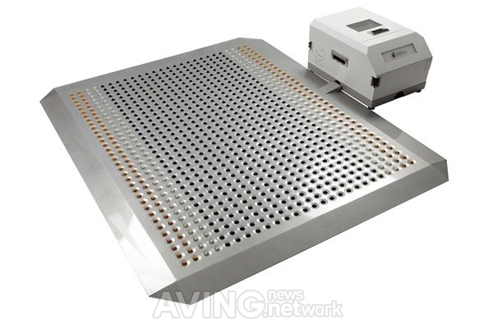
유케어텍(대표 신재운)은 오는 5월 30일(수)부터 6월 1일(금)까지 코엑스에서 열리는 '제40회 국제환경산업기술&그린에너지전(이하 ENVEX 2018)'에 참가해 신발먼지흡입매트를 선보인다.
유케어텍은 신발먼지흡입매트(유케어매트)에 대한 세계적인 기술을 보유하고 있는 흡입매트 제조기업으로 국제 PCT 특허 및 일본, 중국 특허 등을 보유하고 있다. 또한, 삼성, LG 등 다수의 대기업에서도 설치되며 우수한 품질력을 인정받고 있다. 최근에는 일본, 인도, 베트남 등 에이전시를 체결하는 등 국내뿐만 아니라 세계적으로도 뻗어나가고 있다.
유케어텍은 이번 전시에서 'UC-M1000'을 새롭게 선보인다. 'UC-M1000'은 기존 산업용에서만 쓰이던 흡입매트를 양산화시키기 위하여 약 1년간의 개발을 한 끝에 기존 제품보다 저렴한 가격과 편리성을 가진 우수한 제품성을 가지게 되었다. 유케어매트는 출입문에 설치하여 신발과 그 주변에 먼지나 이물질을 흡입, 필터링 및 포집하여 실내의 환경을 보다 청결하게 하기 위한 제품이다. 미세먼지나 황사 등의 대기오염 문제를 해결하기 위한 방안으로 떠오르고 있으며, 먼지에 민감한 제조시설뿐만 아니라 학교, 은행, 경찰서 등의 공공시설에서도 본격적으로 설치되고 있다.
흡입매트 기술은 전세계적으로 일본 기업의 원천기술과 유케어텍의 새롭게 개발된 기술, 2가지가 있으며 유케어텍의 기술은 기존 일본의 기술보다 우수하여 흡입매트가 더욱 뛰어난 품질력을 가질 수 있게 되었다. 더불어 이번 전시회에서는 'UC-M1000' 의 출시를 기념하여 프로모션 이벤트를 진행한다.
3. 보도자료 작성본
- 기사 길이에 제한은 없음, 작년 타 기업들 내용 참고하셔서 작성하세요.
- ENVEX2018 에이빙 보도결과 페이지 :
http://kr.aving.net/exhibition/?mode=detail&mn_name=exhi&sp_num=987
기사 제목 -
---------------------------------------------------------------
기사 본문 -

<사진설명 기재>
* 사진이 여러 장일 경우, 별첨할 사진의 파일명은 ‘제품명1’, ‘제품명2’, ‘제품명3‘과 같이 작성
* 사진 제목에 기재된 숫자 순서대로 배열됨 (수정 불가)
* 기사 내에 각 사진의 사진 설명이 기재되길 원할 경우, 아래에 작성
------------------------------------------------------------------------------------
제품명1 사진설명 –
제품명2 사진설명 –
제품명3 사진설명 -

<유의사항>
1. 제품 사진은 1장 이상 필히 별첨할 것(문서 내에 삽입 금지, jpg 변환 필수, 가로*세로 600*400)
2. 전문 용어나 영문 명칭의 경우 괄호 안에 정확한 영문 표기를 병기할 것
3. 수출 및 판매 촉진을 위해 지난 실적이나 향후 회사의 매출 목표 등을 포함해도 무방함

